Tauschhandel mit den Germanen

Der römische Händler Marius erzählt von seinen Handelsgeschäften in den germanischen Provinzen:
„Mein Wagen ist immer voll beladen. Mit Weinfässern, bunten Glasperlen,
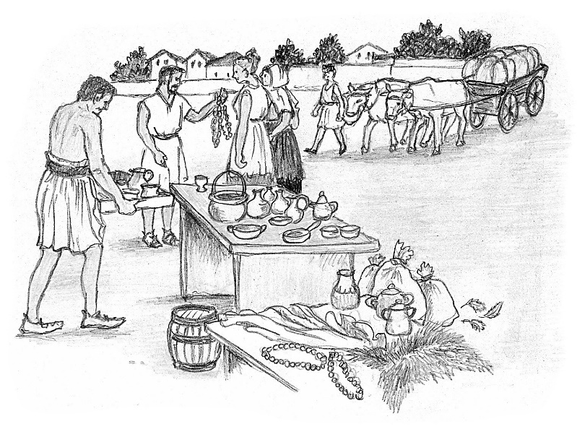
Schalen, Keramikkrügen, feinen Stoffen, Gefäßen mit Öl und vielen Gewürzen. Wenn ich nach Hause fahre, dann habe ich meinen Wagen wieder voll beladen. Es sind Waren, die ich in den römischen Städten verkaufen kann. Dazu gehören: Felle, Bernstein, Säcke mit Gänsefedern, Honig und Frauenhaar.“
- Welche Waren erkennst du auf dem Bild?
________________________________________________________________________
________________________________________________________________________
________________________________________________________________________
- Welche Waren tauschte der Händler von den Germanen ein? Was erhielten die Germanen dafür? Fülle dazu die folgende Tabelle aus.
Tauschwaren der Römer | Tauschwaren der Germanen

